Складки могут быть простые и сложные.
Простые складки подразделяют на отделочные и соединительные. Линия перегиба простых складок прямая или с небольшим изгибом.
Отделочные складки получают из одной детали, они могут быть односторонние и двухсторонние. Подобные складки находят применение при прямолинейном расположении перегибов материала, так как при расположении по кривым линиям происходит перекос ткани в складках.
Для получения соединительной односторонней складки необходимо две детали, которые соединяют между собой, а для изготовления двухсторонней соединительной складки кроме двух основных деталей понадобится дополнительная полоса ткани. Соединительные складки используют в случае, когда линии перегиба ткани имеют небольшие изгибы, а также когда складка расположена на небольшом участке детали, где использование отделочной складки приводит к излишнему расходу материала.
Сложная складка отличается от простой крутым изгибом линий перегибов ткани. Сложная складка может быть соединительной и отделочной. Сложная соединительная складка находит применение при соединении кокетки с нижней частью переда и спинки, отделочная сложная складка сейчас используется мало, в основном, при индивидуальном пошиве одежды.
1. Простые складки
Отделочные складки:
Односторонняя складка
Для изготовления складки необходим образец размером 10,0 х 14,0 см. Припуск на складку 4 см, глубина складки 2 см.
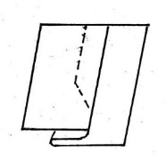
1. Размечают складку с изнаночной стороны детали тремя линиями:
– средней (линия внутреннего сгиба) – 1;
– боковой (линия внешнего сгиба) – 2;
– линией, ограничивающей длину стачивающей строчки – 3.
2. Перегибают деталь по средней линии разметки лицом внутрь и стачивают, прокладывая строчку по боковой линии и заканчивая ее в поперечном направлении по прямой (или овалу).
3. Складку отгибают на одну сторону и заутюживают с изнанки.
4. Переворачивают и приутюживают деталь со складкой с лицевой стороны.
Двухсторонняя складка
Для изготовления складки необходим образец размером 10,0 х 18,0 см. Общий припуск на складку 8 см, глубина складки 2 см.

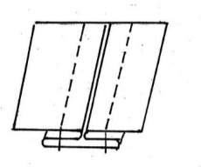
1. Размечают складку с изнаночной стороны детали тремя линиями :
– средней (линия внутреннего сгиба) – 1;
– боковой (линия внешних сгибов) – 2;
– линией, ограничивающей длину стачивающей строчки – 3.
2. Перегибают деталь по средней линии разметки лицом внутрь и стачивают, прокладывая строчку по боковой линии и заканчивая ее в точке поперечной линии.
3. Складку раскладывают на две стороны (средняя линия разметки складки проходит строго по шву стачивания) и приутюживают с изнанки.
4. Настрачивают припуски складки в верхней части на деталь (ширина шва 0,5 см).
5. Переворачивают деталь и приутюживают с лицевой стороны.
Соединительные складки:
Односторонняя складка
Для изготовления складки необходимо 2 образца размером 10,0 х 13,0 см. Припуск на складку 3 см, глубина складки 2 см.
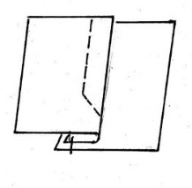
1. Размечают складку с изнаночной стороны одной из деталей двумя линиями :
– боковой (линия внешнего сгиба) – 1;
– линией, ограничивающей длину стачивающей строчки – 2.
2. Укладывают детали друг на друга лицом внутрь, уравнивают срезы и стачивают детали, прокладывая строчку по боковой линии разметки складки и заканчивая ее в точке поперечной линии.
3. Стачивают внутренние срезы припусков деталей на складку (ширина шва 1,0 см).
4. Отгибают припуск складки в сторону и приутюживают с изнанки.
5. Переворачивают деталь и приутюживают с лицевой стороны.
Двухсторонняя складка
Для изготовления складки необходимо 2 образца размером 10,0 х 13,0 см и образец размером 10,0 х 6,0 см. Припуск на складку 3 см, глубина складки 2 см по каждой детали.
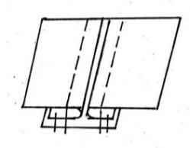
1. Размечают складку с изнаночной стороны каждой детали двумя линиями:
– боковой (линия внешнего сгиба) – 1;
– линией, ограничивающей длину стачивающей строчки – 2.
2. Укладывают детали друг на друга лицом внутрь, уравнивают срезы и стачивают детали, прокладывая строчку по боковой линии разметки складки и заканчивая ее в точке поперечной линии (ширина шва 3,0 см).
3. Разутюживают припуски шва для образования складки.
4. Притачивают полоску к внутренним припускам складки (ширина шва 1,0 см).
5. Настрачивают припуски складки в верхней части на детали (ширина шва 0,5 см).
6. Переворачивают деталь и приутюживают складку с лицевой стороны.
2. Сложные складки:
Соединительные складки
Для изготовления складки необходимо 2 образца размером 10,0 х 10,0 см.
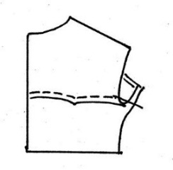
1. Край одной детали подгибают на 1,0 см и заутюживают сгиб.
2. Накладывают первую деталь с подогнутым краем на вторую, уравнивают срезы и настрачивают (ширина шва 0,5 ÷ 0,7 см, по модели). 3. Приутюживают складку.
3. Рельефные швы
Вытачные швы
Для изготовления шва необходимо 1 образец размером 10,0 х 10,0 см основной ткани и полоска размером 10,0 х 2,0 см из любой ткани.
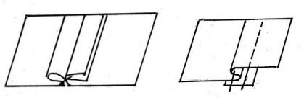
1. Намечают линию шва посередине детали с изнаночной стороны.
2. Перегибают деталь по намеченной линии (изнанкой внутрь) и застрачивают подгиб (ширина шва 0,15 ÷ 0,2 см), подкладывая снизу полоску ткани.
3. Разутюживают, а затем заутюживают припуски шва застрачивания подгиба.
4. Отстрачивают шов застрачивания подгиба детали (ширина 0,3÷ 0,5 см, по модели).
5. Приутюживают шов.
Застрочные швы
Для изготовления шва необходимо 1 образец размером 10,0 х 10,0 см).
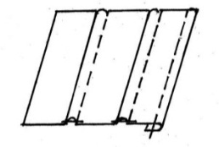
1. Намечают линию шва на лицевой стороне детали (3 – 5 линий, по модели).
2. Перегибают деталь по намеченной линии (изнаночной стороной внутрь) и застрачивают (ширина шва 0,1÷ 0,3 см) край перегиба. Повторяют операцию по всем линиям разметки.
3. Приутюживают складочки с лицевой стороны.
Настрочные швы
Для изготовления шва необходимо 1 образец размером 10,0 х 10,0 см.
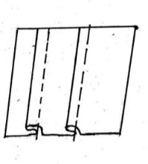
1. Намечают линию шва на лицевой стороне детали (3 – 5 линий, по модели).
2. Перегибают деталь по намеченной линии (изнаночной стороной внутрь) и настрачивают припуск складочки на деталь (ширина шва 0,1 ÷ 0,3 см). Повторяют операцию по всем линиям разметки.
3. Приутюживают складочки с лицевой стороны.
Выстрочные швы
Для изготовления шва необходимо 1 образец размером 10,0 х 10,0 см и полоска ткани размером 100 х 1,5 см.
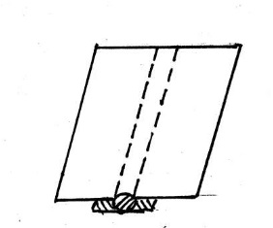
1. Намечают линию шва на лицевой стороне детали.
2. Прокладывают строчку по лицевой стороне детали согласно разметке, подкладывая полоску ткани.
3. Между двумя слоями ткани вкладывают шнур, плотно огибая верхней деталью, и прокладывают вторую строчку (шнур потом можно немного стянуть для образования рельефности).
4. Приутюживают шов.
Швы с кантом
Соединительные швы с кантом:
– стачной с кантом
Для изготовления шва необходимо 2 образца размером 10,0 х 10,0 см и образец размером 10,0 х 2,0 см.
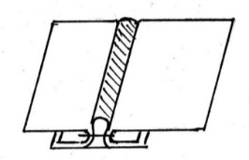
1. Перегибают образец полоски пополам (лицом вверх) и заутюживают сгиб.
2. Накладывают полоску на первую деталь, сверху вторую деталь (лицевыми сторонами внутрь), уравнивают все срезы и стачивают детали (ширина шва 0,5 см).
3. Расправляют припуски шва, раскладывая их в разные стороны; разутюживают припуски шва (ширина канта в готовом виде 0,5 см).
4. Выворачивают шов на лицевую сторону и приутюживают шов с кантом;
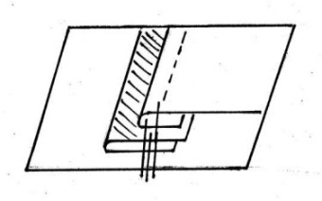
1. Перегибают образец полоски пополам (лицом вверх) и заутюживают сгиб.
2. Накладывают полоску (сгибом внутрь) на первую деталь и притачивают ее к первой детали (ширина шва 0.3 см).
3. Накладывают сверху вторую деталь (лицевыми сторонами внутрь), уравнивают все срезы и стачивают детали (ширина шва 0,5 см).
4. Расправляют припуски шва, раскладывая их в разные стороны; разутюживают, а затем заутюживают припуски шва в одну из сторон.
5. Выворачивают на лицевую сторону и выметывают шов стачивания деталей выметочными стежками (ширина шва 0.5 ÷ 0,7 см, ширина канта в готовом виде 0,5 см), отгибая верхнюю деталь в сторону.
6. Отстрачивают шов стачивания деталей (ширина шва 0,1 ÷ 0,2 см).
7. Приутюживают готовый шов;
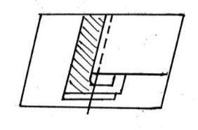
1. Перегибают образец полоски пополам (лицом вверх) и заутюживают сгиб.
2. Намечают линию шва на второй детали с лицевой стороны.
3. Перегибают вторую деталь по намеченной линии (изнанкой внутрь) и заутюживают сгиб (ширина подгиба 1,0 см).
4. Накладывают полоску на первую деталь сгибом внутрь, уравнивают срезы и настрачивают полоску на деталь (ширина шва 0,5 см).
5. Накладывают вторую деталь сгибом к перегибу канта и настрачивают ее на первую деталь.
6. Расправляют припуски шва и приутюживают шов с кантом;
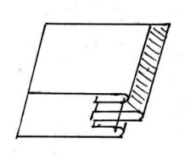
1. Перегибают образец полоски пополам (лицом вверх) и заутюживают сгиб.
2. Накладывают полоску на первую деталь сгибом внутрь, уравнивают срезы и наметывают полоску на деталь ручными прямыми стежками (ширина шва 0,5 см, длина стежка 0,5 ÷ 0,7 см).
3. Накладывают вторую деталь на первую с кантом (лицевыми сторонами внутрь), уравнивают срезы и обтачивают нижнюю деталь верхней (ширина шва 0,5 см).
4. Удаляют нити наметывания полоски на деталь.
5. Расправляют припуски шва, раскладывая их в разные стороны; разутюживают припуски шва с изнаночной стороны.
6. Выворачивают на лицевую сторону и выметывают шов обтачивания нижней детали верхней выметочными стежками (ширина шва 0.5 ÷ 0,7 см, ширина канта в готовом виде 0,5 см).
7. Отстрачивают шов обтачивания детали (ширина шва 0,1 ÷ 0,2 см).
8. Приутюживают готовый шов с кантом.
3. Зарисовать сборочные схемы изготовленных отделочных швов с указанием всех видимых машинных строчек.

Изготовление отделок на изделиях ассортиментных групп.
Виды отделок изделий.
Всё многообразие отделок можно подразделить на 7 групп:
• Отделка, получаемая в результате выполнения всех видов вытачных рельефных швов, складок, буф, драпировок, оборок, отделочных строчек. Она может быть средством создания формы, членения формы на части, связи формы и она неразрывно связана с конструкцией изделия. Такая отделка лаконична, стабильна; имеет не только декоративное, конструктивное назначение, но и утилитарное.
• Отделка деталями, выполненными из ткани изделия или отделочной ткани: оборки, рюши, воланы, бейки, канты, галстуки, клапаны. Она украшает оздает зрительное движение на её поверхности.
• Отделка специальными отделочными материалами: кружево, тесьма, шнур, сутаж, бахрома, лента, цветы. Используя отделки этой группы можно изменить назначение и характер модели. Нарядной одежде они придадут праздничность, декоративность; повседневной одежде – чёткость, строгость, формоустойчивость краёв.
• Отделка фурнитурой: пуговицы, пряжки, декоративные кнопки, застёжки-молнии. Она является элементом застёжки и выполняет важную утилитарную роль, но может выполнять декоративную роль.
• Отделка вышивкой, аппликацией, эмблемами – наиболее декоративны. Вышивка может быть ручная и машинная; выполненная нитками, бисером, блёстками-пайетками. Вышивка вносит в одежду элемент нарядности и часто может быть центром композиции. Вид вышивки определяется назначением изделия.
• Отделка другими материалами: мех и кожа натуральные и искусственные, трикотаж, замша, бархат, кружевное полотно, ткани. Она имеет декоративное и утилитарное значение (например, применение в меховом пальто планки и манжет из кожи повышает износоустойчивость изделия).
• Отделка деталей изделия печатным рисунком носит чисто декоративный характер; применяется при изготовлении изделий из светлых синтетических тканей.
Применение в одном изделии нескольких видов отделки требуют их согласованности, чтобы не нарушать целостности композиционного решения.
Выбирая тот или иной вид отделки, избегайте перегрузки. В декорировании костюма существует лишь одно правило, но оно требует беспрекословного подчинения: соблюдение чувства меры!

